***Политический режим: понятие, типы, сравнительный анализ***

**Политический режим** — это комплекс методов и средств, через которые реализуется политическая власть.

В современной политической науке политический режим — одна из главных категорий, которую используют для описания политической реальности. Политологи используют это понятие в межстрановых сравнениях для исследования национальных различий в устройстве политики; изучают то, как различные режимы влияют на экономику, общественные институты; устанавливают причины и «траектории» режимных трансформаций — переходов от одного режимного типа к другому. При этом становление именно «режима» как описательной категории политики произошло в политической науке во 2-й половине XX веке.

Считается, что политический режим *более динамичное* понятие, чем «государство» или «государственность» (в одном государстве может смениться несколько политических режимов) и *менее динамичное*, чем «правительство», конкретные лидеры или предпринимаемая ими государственная политика (в рамках одного политического режима во власти могут смениться разные правительства и приниматься различные политические решения). Говоря о «смене режимов», при этом, имеют в виду не только режимные трансформации, но и смену ключевых параметров политического порядка — например, существенное изменение состава группы, которая осуществляет власть: так с 1925 года в Иране сменилось несколько правителей и правительств, но режимный тип оставался авторитарным, а по составу правящей группы имело место два режима: шахское государство династии Пехлеви (1925—1979) и Исламская Республика Иран (с 1979).

**Главный критерий** выделения типов политических режимов — совокупность прав и свобод, которые предоставляются населению государством.

В литературе можно встретить различные типологии политических режимов.

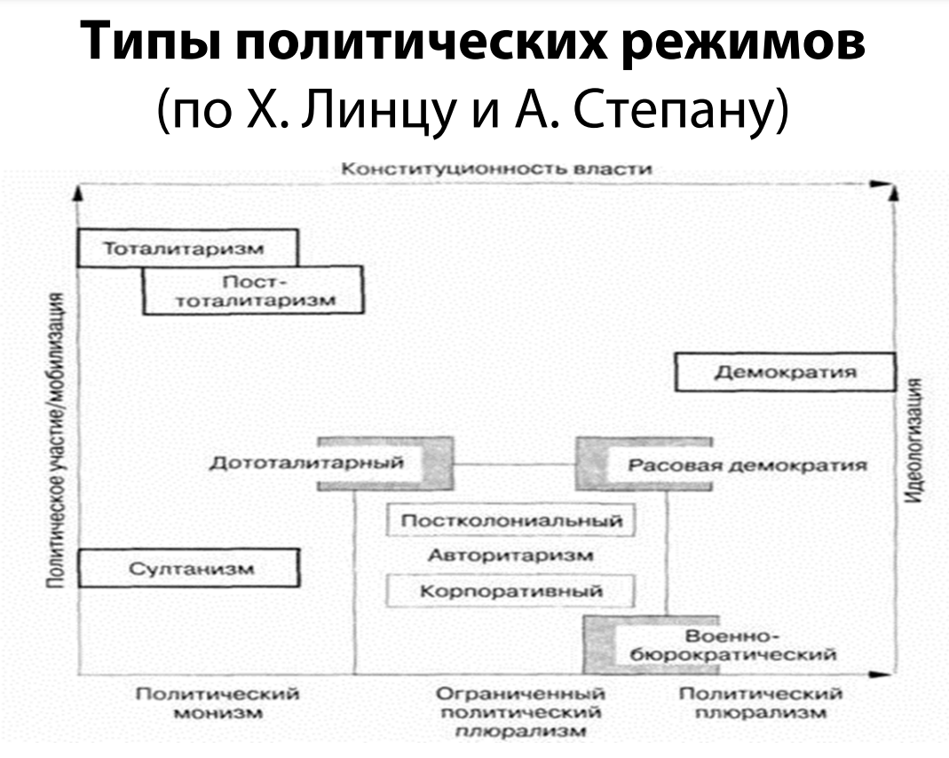//Хуан Линц,

Мы рассмотрим наиболее общепринятую: разделение на **демократический**, **авторитарный** и **тоталитарный** типы.

Тоталитаризм (от лат. totalis «весь, целый, полный») — это режим полного контроля со стороны государства над всеми сферами жизни общества и каждым человеком посредством прямого вооруженного подписания.

Дж. Оруэлл «Звериная ферма» (1945) и «1984» (1949). Х. Арендт: «Истоки тоталитаризма» (1951), К. Витфогель «Восточный деспотизм» (1957), Т. Самуэли «Русская традиция» (1976).

Авторитаризм (от лат. auctoritas «власть, влияние») — политический режим, при котором власть жестко контролирует политическую сферу жизни общества. По своей сути это промежуточный тип между демократией и тоталитаризмом.

Дэниел Зиблатт и Стивен Левицкий: «How Democracies Die» (2018), Д. Тейсман: «Democracy by Mistake» (2017).

Демократия (греч. δημοκρατία «народовластие») — политический режим, при котором единственным источником власти является народ. Власть осуществляется по воле и в интересах народа.

Ларри Даймонд: «The Spirit of Democracy», Александр Солженицин: «Август 1914».

|  |  |  |  |
| --- | --- | --- | --- |
| Признак | Тоталитаризм | Авторитаризм | Демократия |
| Участие граждан в выборах органов власти | отсутствует либо имеет формальный характер | ограниченное с допуском отдельных категорий | полное через свободные выборы |
| Гарантии прав и свобод | отсутствуют | существуют частично | присутствуют полностью |
| Особенности политического лидерства | харизматический правитель с неограниченными полномочиями | сильный лидер с большой властью, если избирается, то набирает подавляющее большинство голосов | глава государства избирается гражданами на демократических выборах |
| Степень верховенства закона | все зависит от мнения правителя, закон зачастую вторичен | неполная, в ряде сфер (особенно политической) преобладает мнение правителя или правительства | полное верховенство закона, правовое государство |
| Учет интересов меньшинства в процессе принятия управленческих решений | не учитываются | учитываются у отдельных категорий | учитываются и выполняются властью |
| Политический плюрализм | отсутствует | ограничен | существует в отношении любых политических сил, не запрещенных законом |
| Многопартийность | отсутствует | имеет формальный характер | присутствует |
| Место СМИ | подчинены и контролируются государством | формально свободны, но реально связаны с государством | независимы от государства, выражают различные мнения, в том числе оппозиционные |